Breytenbach en Poetry International Rotterdam
Yves T'Sjoen
Meningen
2019-07-11

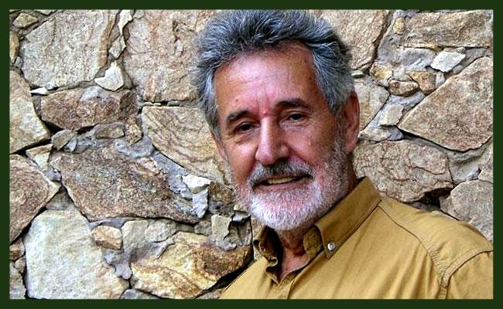
Breyten Breytenbach

Bas Kwakman neemt afscheid als directeur van Poetry International Rotterdam. Van 2003 tot 2019 leidde hij de organisatie die in 1970 door Martin Mooij en Adriaan van der Staay (Rotterdamse Kunststichting) is opgericht. Kwakmans zwanenzang is een gefragmenteerde serenade.
In poëzie en oorlog. Vijftig jaar Poetry International schetst op vertellend-anekdotische wijze de geschiedenis van Poetry International van het schoorvoetend ontstaan tot het instituut van vandaag. In totaal eenenzestig episodes waarin ups en downs, markante optredens, kleingeestige vetes, organisatorische besognes en al evenveel roemruchte dichterspassages de revue passeren.
Kwakman noemt zichzelf geen historicus, journalist of academicus. Hij is daarentegen een meesterverteller, een bevoorrecht getuige, die wellustig graait uit het verhalenbordeel van een wereldvermaard dichtersfestival. Voor de bundel Hotelkamerverhalen (2017) putte hij al eerder uit de geschiedenis van het dichtersfestival.
Revelerend is de namenlijst van festivaldichters die tussen 1970 en 2018 in Rotterdam op het podium stonden. Het overzicht omvat meer dan twintig pagina’s en honderden schrijvers. Een van de internationale dichters die wellicht het vaakst het podium betrad is Breyten Breytenbach. Zeker wanneer we de jaren van gevangenschap (1975-1982) meetellen toen collega-dichters in Nederland en uit het buitenland blijvend aandacht vroegen voor de bekende schrijver in hechtenis.
Kwakman spreekt overigens per abuis over negen jaar gevangenschap (p 30). Petities, voordrachten en brieven markeren de jaren van fysieke afwezigheid, toen de Kunststichting Rotterdam, het Breytenbach-comité (jammer dat naast Aad Nuis en Martin Mooij Adriaan van Dis, Bert Schierbeek, Rob van Gennep en Laurens van Krevelen niet worden genoemd) de banden hadden gesmeed en blijvend aandacht vroegen voor de schrijver als gedetineerde.
Breytenbach tekende negen keer present. Vier jaar na zijn vrijlating knoopte hij in 1986 weer aan bij de traditie in Rotterdam, nadat hij in 1971, 1972 en 1974 gedichten naar voren had gebracht, en hij las er zoals vanouds gedichten en exposeerde schilderwerk. Kwakman memoreert Breytenbachs betrokkenheid bij vertaalworkshops “rond Keltische, Zuid-Afrikaanse [sic], Jiddische, Catalaanse poëzie”, naast onder anderen Seamus Heaney, Yehuda Amichai, Gennadi Ajgi en Roberto Juarroz.
HC ten Berge getuigt over een vertaalproject met Breytenbach in de opstellenbundel Een spreeuw voor Harriët. Essays, dagboekbladen, veldnotities (2018), waarin de foto is opgenomen die ook in Kwakmans boek staat. Verder refereert het boek van Kwakman aan het schilderwerk van Breytenbach. De auteur spreekt over beeldend werk van Hugo Claus, Lucebert en Breytenbach – allen dubbeltalenten – dat “vaak de basis [was] voor de festivalvormgeving”.
Memorabel zijn de exposities met werk van Breytenbach. En ook dit: “Breyten Breytenbach schilderde in 1992 op een muur in de Gaffelstraat een gevleugelde man, staand op een wit paard met daarnaast in rood de namen van alle dichters in gevangenschap die ooit van Poetry International de Poetry International Award hebben ontvangen”. Dat belangwekkend initiatief van Martin Mooij, de Poetry International Award, is ook Breytenbach ten deel gevallen.
Breytenbachboom
Het verhaal met de titel “In de schaduw van de plataan”, hoofdstuk 35 van In poëzie en oorlog, handelt over de verbondenheid van Breytenbach en Poetry International. De boom in de titel verwijst naar de in 1883 aan de Westersingel van Rotterdam geplante plataan. In 1986 bracht de Zuid-Afrikaanse kunstenaar dankzij de legendarische Martin Mooij een lang gekoesterde wens in vervulling.
Kwakman verwijst naar het gevangenisboek Mouroir. Spiegelbeelden van een boek (Meulenhoff, 1985, vertaling Gerrit de Blaauw) waarin sprake is van het Graf van de Onbekende Dichter, op te richten in de “hoofdstad voor de poëzie” (BB). Bij zijn eerste optreden na de eenzame jaren van gevangenschap is plataan nr. 6261 – Nederlanders nummeren hun bomen – omgedoopt tot het zogenaamde graf van de onbekende dichter, geen tombe of monument zegt Kwakman, ook wel de Breytenbachboom genoemd en in Rotterdam bekend als de “Poetree”.
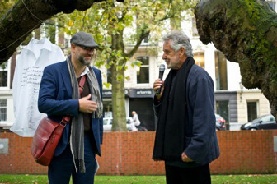
Breytenbachboom (Bas Kwakman en Breyten Breytenbach)
Bij de onthulling las Breytenbach een toespraak namens Don Espejuelo, DE in Mouroir en heteroniem van de auteur. Kwakman citeert de integrale tekst, ook dit fragment:
Het is met een gevoel van immense voldoening dat ik hier vandaag sta. Het woord dat gedroomd werd in de naamloosheid van de gevangenis is sap en vezel geworden. Het zal tastbaar zijn als een droom. Het aanwezige woord kan een geluid zijn, als een passerende tram, maar het afwezige is ruimte. Het is weerklank. We zijn hier ter inwijding van de afwezigheid. Er moet ergens op de wereld een plek zijn waar men zijn of haar gedachten de vrije loop kan laten. Een ontmoetingsplek waarnaar dichters een pelgrimstocht kunnen ondernemen om te mediteren. Elk mens is een verborgen dichter.
Breytenbach schreef naar verluidt teksten van gevangengezette dichters op kleine witte papiertjes die hij eigenhandig aan de takken van de oude boom heeft gehangen. Kwakman schrijft: “Verzen van Ogaga Ifowodo uit Nigeria. Van Song Lin uit China, Jorge Valls Arango uit Cuba, Abdellatif Laâbi uit Marokko en Jack Mapanje uit Malawi, ‘die wit / sakdoekies van ’n boom in bloei / wat afskeid neem’”.
In de boom staan de initialen “B&Y” gekerfd, een inscriptie van permanente betekenis. In tegenstelling tot de vermelding in Bas Kwakmans boek (en het namenregister) is dit een verwijzing naar Yolande (en niet Yvonne).
Bijna dertig jaar later, op 8 oktober 2014, enkele maanden voor Breytenbach in Gent de academische titel van doctor honoris causa in ontvangst neemt, is een plaquette aangebracht naast de boom: “een monument naast de boom, opdat de actie van Breytenbach tot in de eeuwen der eeuwen zal worden herdacht”.
Voor die gelegenheid zijn kleerhangers in de takken gehangen met witte overhemden, zo beschrijft Bas Kwakman. Hemden als iconen van vergeten, gevangengezette en terechtgestelde dichters. De Breytenbachboom geldt als “monument voor de vrije gedachten” (BB), de vrijheid van de verbeelding.
Jammer dat het andere ritueel dat Breytenbach in 2014 voorstelde, namelijk de conceptie van een vlag als expressie van een visie (“utopisch of kritisch”), niet is gerealiseerd. Bedoeling was de vlaggen te hijsen in Rotterdam bij speciale gelegenheden.
Ieder jaar bij aanvang van het Poetry International Festival zou een kunstenaar worden gevraagd een vlag te maken. Misschien moet we dit idee van Breytenbach toch maar ter harte nemen. Misschien wel in de stad waar Breytenbach een gulden boek in het stadhuis wil huisvesten, waar langslopende dichters in de Scheldestad een aantekening noteren.
Ook dit plan is een ritueel waarvan Breytenbach zo zeer houdt. Overigens, de steen die Breytenbach in 2014 meenam van het eiland Gorée, verwijst naar een Mongools ritueel. Bij de uitreiking van het institutioneel eredoctoraat overhandigde de schrijver en schilder beschreven en betekende stenen die hij aan de rector en mijzelf plechtig overhandigde.
Ik bewaar de stenen als symbool van vriendschap, van een blijvende ontmoeting. In de overtuiging dat elk mens in de woorden van Don Espejuelo a.k.a. Breyten Breytenbach “een verborgen dichter” is.
.....................
Bron:
Bas Kwakman, In poëzie en oorlog. Vijftig jaar Poetry International (De Arbeiderspers, Amsterdam/Antwerpen, 2019, 466 pagina’s).

